**S’ETOUFFER - MANŒUVRE DE HEIMLICH**

# Mesures à prendre pour DEBOUCHER LES VOIES RESPIRATOIRES HAUTES

**5 Claques dans le dos**

**si pas de succès**

**MANŒUVRE DE HEIMLICH**

*(Traitement cont.)* Retirer/nettoyer les corps étrangers, comme le vomi, de la cavité buccale. **Faire 5 compressions sur la région de l'estomac (Manœuvre de Heimlich) dans la position inclinée (patient assis ou debout).**

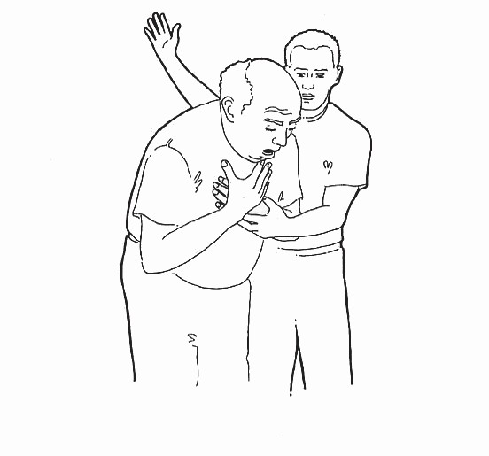

**Classification de s’étouffer selon sévérité :**

1. **Obstruction des voies aériennes légère**

Le patient peut encore répondre aux questions concernant la cause du bouchement, il respire et tousse .

**Traitement :** Encourager à tousser, pas d’autre intervention

1. **Obstruction des voies aériennes sévère**

Le patient n’arrive pas à parler, ne peut pas respirer ; respiration sifflante, tente de tousser ou peut être inconscient

**Traitement :** le pencher en avant - guider le patient pour qu'il soit debout et incliné vers l'avant.

**Au maximum cinq claques dans le dos** avec l'intérieur du poignet entre les omoplates, dans le but de libérer l'obstruction avec la claque. Après chaque claque, vérifier si les voies respiratoires sont dégagées

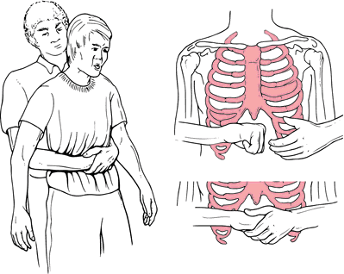**Si la procédure n'a pas réussie**, recommencer avec les 5 claques dans le dos.

**MANŒUVRE DE HEIMLICH**

1. **Patient debout ou assis (Manœuvre de Heimlich)**
   * **Il faut se placer derrière la victime, placer les bras sous les siens et enserrer la taille ;**
   * **Il faut ensuite placer le poing, paume tournée vers le sol, au niveau du creux épigastrique ; l’autre main libre attrape le poignet. On réalise un mouvement brutal vers le haut et l’arrière. Répéter immédiatement si le corps étranger n’a pas été vomi ou craché par les ou les patientes ou l’enfant.**

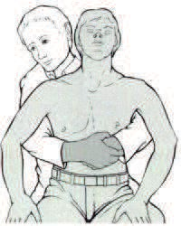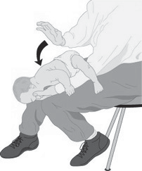

1. **Patient inconscient :**

S’asseoir en califourchon sur les cuisses de la victime. On place le talon d’une main sur le creux épigastrique, (NON les côtes), on le recouvre avec l’autre main libre. On exerce une brusque pression, vers le haut et l’arrière, bras tendus. A renouveler plusieurs fois jusqu'à ce le corps étranger ou l’objet se vomisse ou se crache.

